Министерство образования и науки Российской Федерации
Санкт-Петербургский Политехнический Университет Петра Великого
—
Институт компьютерных наук и кибербезопасности

ЛАБОРАТОРНАЯ РАБОТА № 1

Вариант 142
по дисциплине «Теоретико-числовые методы криптографии»

Выполнил
студент гр. 5131001/30501 Маймистов А. Г.

<подпись>

Ассистент Безбородько А. И.
<подпись>

Санкт-Петербург
2025

Цель работы и Постановка задачи
Для каждой пары чисел найти наибольший общий делитель и его линейное представление, используя следующие алгоритмы:
- Расширенный алгоритм Евклида.
- Расширенный бинарный алгоритм Евклида.
- Расширенный алгоритм Евклида с «усечёнными» остатками.
Исходные числа, представленные в варианте 143 и на рис.1:
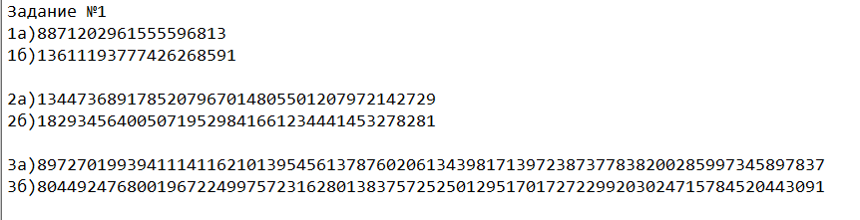
Рис. 1 - Исходные числа

Теоритические сведения

Расширенный алгоритм Евклида
Для вычисления наибольшего общего делителя двух целых чисел применяется способ повторного деления с остатком, называемый алгоритмом Евклида. Сложность алгоритма Евклида равна $O(\log^{2}a).$ Для доказательства корректности алгоритма Евклида нам понадобятся две леммы.
Лемма 1.5. Если числа а и b целые и а делится на b, то $b= НОД(a, b)$.
Лемма 1.6. Для любых целых чисел а, b, с выполняется равенство $НОД(a + cb, b) = НОД(а, b).$
Теорема 1.7. Для любых а, $b>0$ алгоритм Евклида останавливается и выдаваемое им число d является наибольшим общим делителем чисел а и b.
Расширенный алгоритм Евклида находит наибольший общий делитель d чисел а и b и его линейное представление, то есть целые числа х и у, для которых $ax + by = d$, и не требует «возврата».
Сложность алгоритма Евклида равна $O(\log^{2}a)$.
Лемма 1.10. На каждой итерации алгоритма 1.3 выполняется равенство $ax_{i} + by_{i}= r_{i} при і ≥0$ .

Бинарный расширенный алгоритм Евклида
Этот вариант алгоритма Евклида оказывается более быстрым при реализации на компьютере, поскольку использует двоичное представление чисел а и b. Бинарный алгоритм Евклида основан на следующих свойствах наибольшего общего делителя (считаем, что 0 $<$ b $≤$ а):
- Если оба числа a и b четные, то $НОД\left(a, b\right)=2∗НОД(\frac{a}{2},\frac{b}{2})$
- Если число a нечетное, число b четное, то $НОД\left(a, b\right)=\left(a,\frac{b}{2}\right)$
- Если оба числа a и b нечетные, $a>b$, то $НОД\left(a, b\right)=НОД\left(a−b,a\right)$
- Если $a=b$, то $НОД\left(a,b\right)=a$
Сложность этого бинарного расширенного алгоритма равна $O(\log^{2}a)$. Здесь по аналогии с леммой 1.10 на каждом шаге выполняются соотношения $u = aA +bB$ и $v = aC +bD$. Если все три числа u, А и В четные, то обе части равенства $u = aA +bB$ можно разделить на 2. Если же при четном u хотя бы одно из чисел А, В нечетное, то соотношение $u=aA +bB$ преобразуется в $u=aA +bB +ab−ab=a(A +b)+ b(B −a)$. То же справедливо и для чисел v, С, D.

Расширенный алгоритм Евклида с «усечёнными» остатками
Данная модификация алгоритма Евклида основывается на следующем утверждении: если $r_{i+1 }>\frac{r_{i}}{2}$, то $r_{i+1}=r_{i }−r_{i+1 }$.

Результаты тестов
Ниже приведены результаты работы алгоритмов, написанных на языке Python. Также были произведены замеры времени работы алгоритмов на исходных парах чисел, наглядное сравнение приведено на рис.2-4:

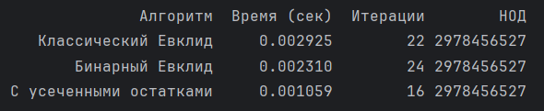
Рис.2 - Время выполнения для пар чисел 1а и 1б

Сравнительная диаграмма времени работы трёх алгоритмов (классического Евклида, бинарного и алгоритма с усечёнными остатками) на первой паре чисел. Наглядно показывает, какой алгоритм оказался самым быстрым для этих данных.

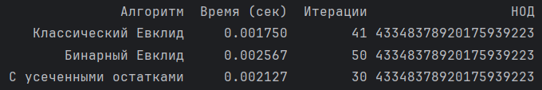
Рис.3 - Время выполнения для пар чисел 2а и 2б

Аналогичная диаграмма времени выполнения алгоритмов для второй пары чисел. Позволяет оценить эффективность методов на числах другой величины и структуры.

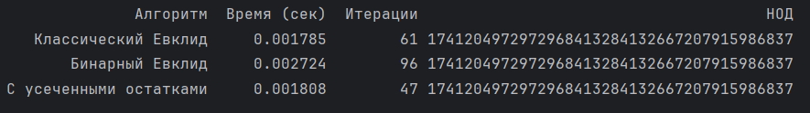
Рис.4 - Время выполнения для пар чисел 3а и 3б

Диаграмма времени работы алгоритмов для третьей, самой большой пары чисел. Демонстрирует, как масштабируется производительность алгоритмов с ростом разрядности входных данных.

Все три алгоритма успешно нашли одинаковый наибольший общий делитель НОД = 2978466527 для первой пары чисел, что подтверждает корректность их работы. Каждый алгоритм представил НОД в виде линейной комбинации исходных чисел, но с разными коэффициентами:

Классический алгоритм Евклида на рис. 5: 8871202961555596813×(-917601288) + 13611193777426268591×(598053881) = 2978466527
Бинарный алгоритм Евклида на рис. 6: 8871202961555596813×(-10639231555340585681) + 13611193777426268591×(6934203127810992998) = 2978466527
Алгоритм с усеченными остатками на рис. 7: 8871202961555596813×(-917601288) + 13611193777426268591×(598053881) = 2978466527

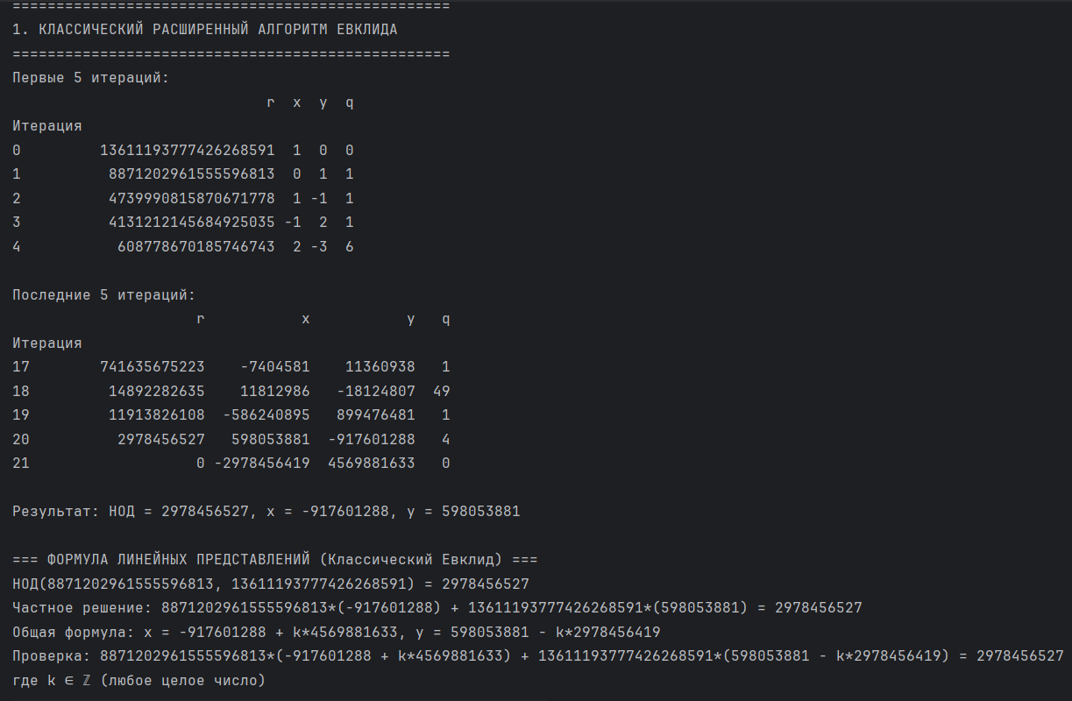
Рис. 5 - Расширенный алгоритм для чисел 1а, 1б

Подробная таблица итераций классического расширенного алгоритма Евклида для первой пары чисел. Включает значения остатков (r), коэффициенты (x, y) и частные (q) на каждом шаге, а также итоговое линейное представление НОД.

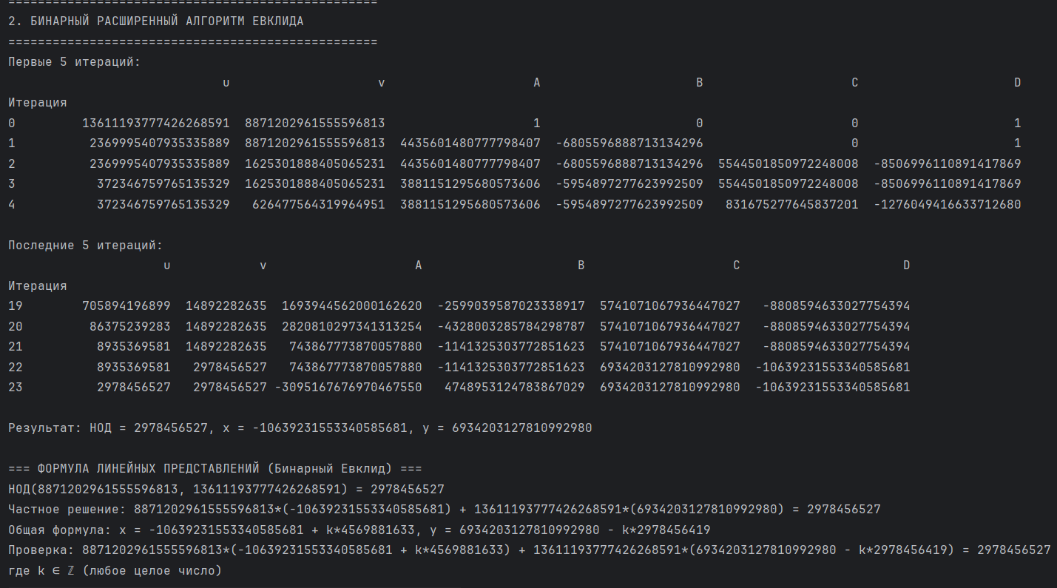
Рис. 6 - Бинарный расширенный алгоритм для чисел 1а, 1б

Таблица работы бинарного алгоритма для первой пары. Отображает состояния переменных u, v и коэффициентов A, B, C, D на каждой итерации, иллюстрируя процесс деления на 2 и вычитания

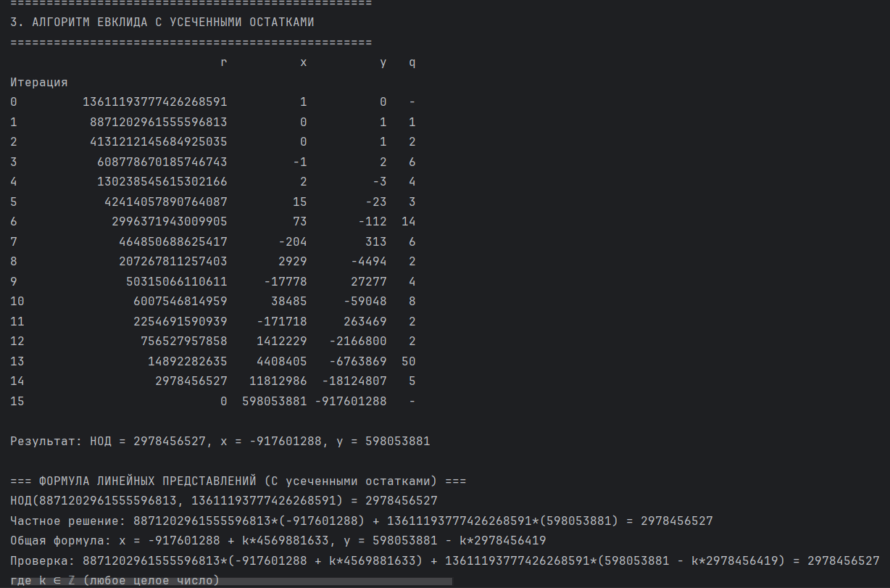
Рис. 7 - Алгоритм с усечёнными остатками для чисел 1а, 1б

Таблица итераций модифицированного алгоритма Евклида для первой пары. Показывает, как выбор меньшего остатка (rᵢ₊₁ = rᵢ − rᵢ₊₁, если rᵢ₊₁ > rᵢ/2) влияет на процесс вычислений.

Различные линейные представления одного и того же наибольшего общего делителя, полученные разными алгоритмами, связаны между собой фундаментальным свойством линейных уравнений: если одна пара коэффициентов является решением, то бесконечное множество других решений может быть получено путем прибавления к коэффициентам кратных отношений исходных чисел к их НОД. Эта связь объясняет, почему алгоритмы, имеющие различную вычислительную стратегию и разное количество итераций, приходят к математически эквивалентным результатам, отличающимся лишь параметром в общей формуле решений.

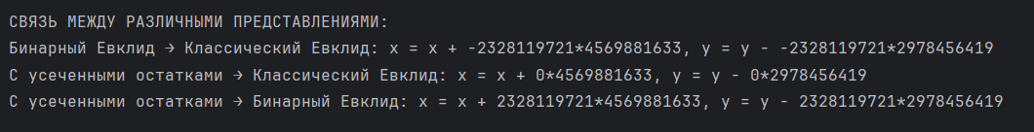
Рис. 8 - Связь между коэффициентами

Математическая запись, показывающая, как линейные представления, полученные разными алгоритмами для первой пары, связаны между собой через общую формулу решений линейного диофантова уравнения.

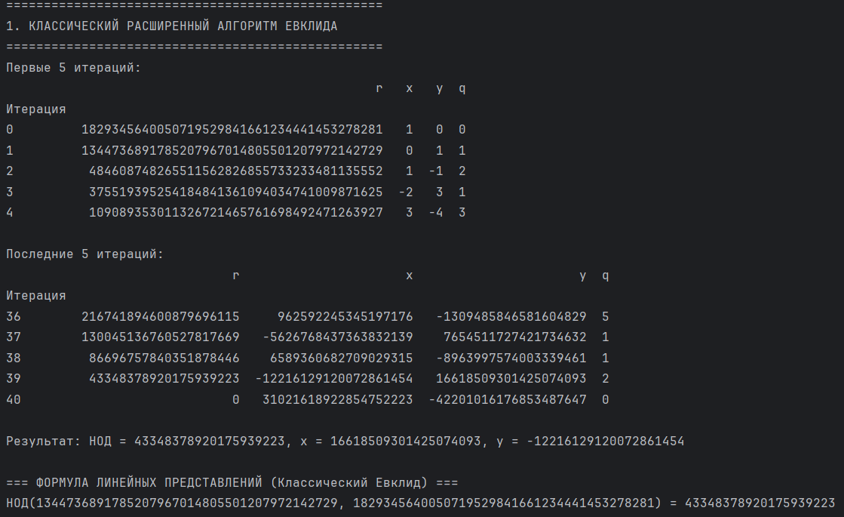
Рис. 9 - Расширенный алгоритм для чисел 2а, 2б

Таблица итераций классического алгоритма Евклида для второй пары чисел. Демонстрирует последовательность вычислений для нахождения НОД и соответствующих коэффициентов.

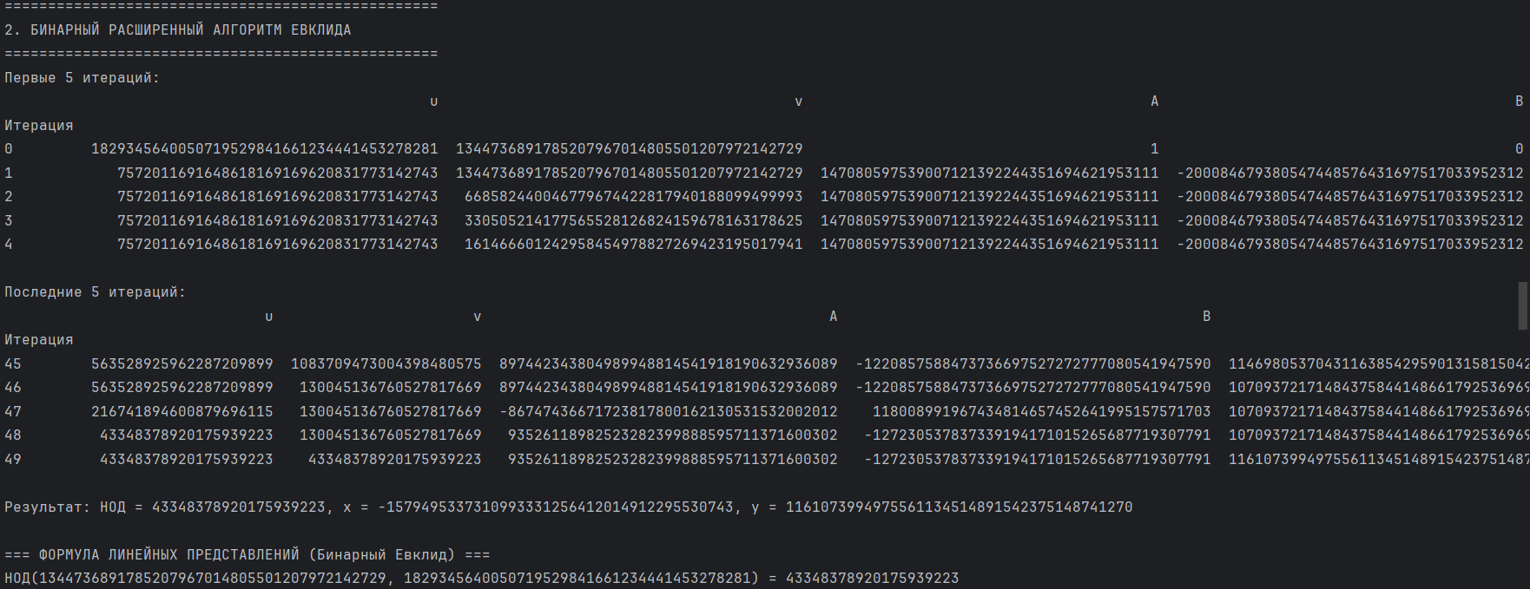
Рис. 10 - Бинарный расширенный алгоритм для чисел 2а, 2б

Протокол работы бинарного алгоритма для второй пары. Визуализирует процесс обработки чётности и применения битовых сдвигов для ускорения вычислений.

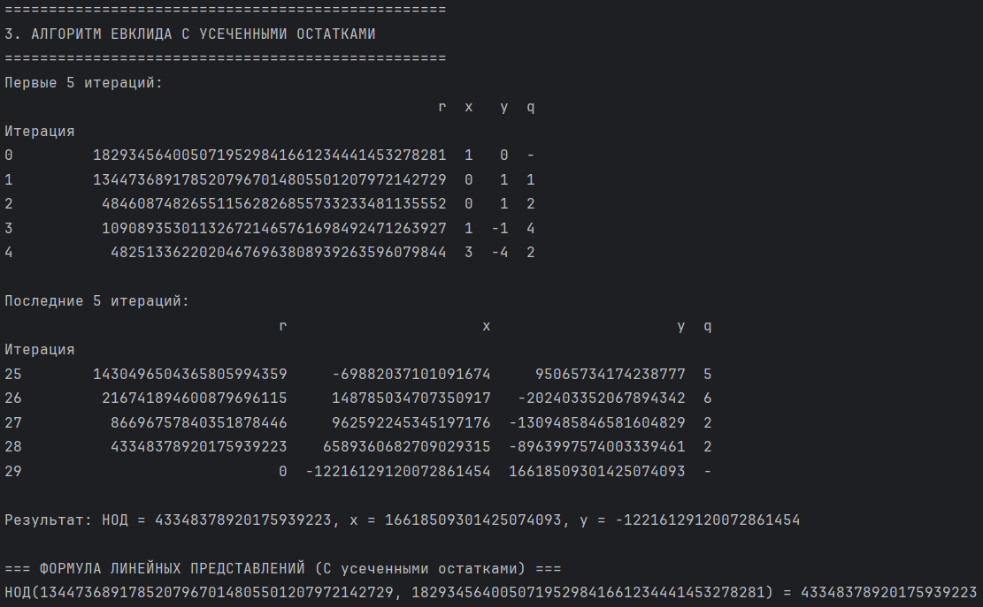
Рис. 11 - Алгоритм с усечёнными остатками для чисел 2а, 2б

Таблица итераций алгоритма с усечёнными остатками для второй пары. Показывает, как стратегия выбора остатка сокращает количество шагов по сравнению с классическим подходом.

Рис. 12 - Связь между коэффициентами

Формула, связывающая различные пары коэффициентов (x, y), полученные для второй пары чисел, подтверждающая, что все они являются решениями одного и того же уравнения.

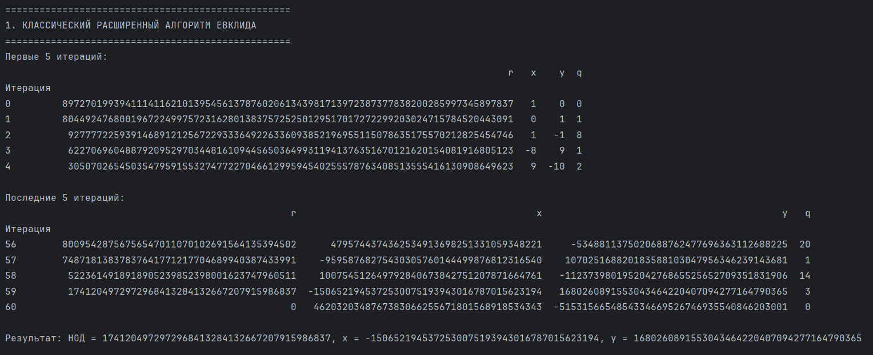
Рис. 13 - Расширенный алгоритм для чисел 3а, 3б

Результаты работы классического расширенного алгоритма Евклида для третьей, самой большой пары чисел. Иллюстрирует корректность алгоритма на числах с очень высокой разрядностью.

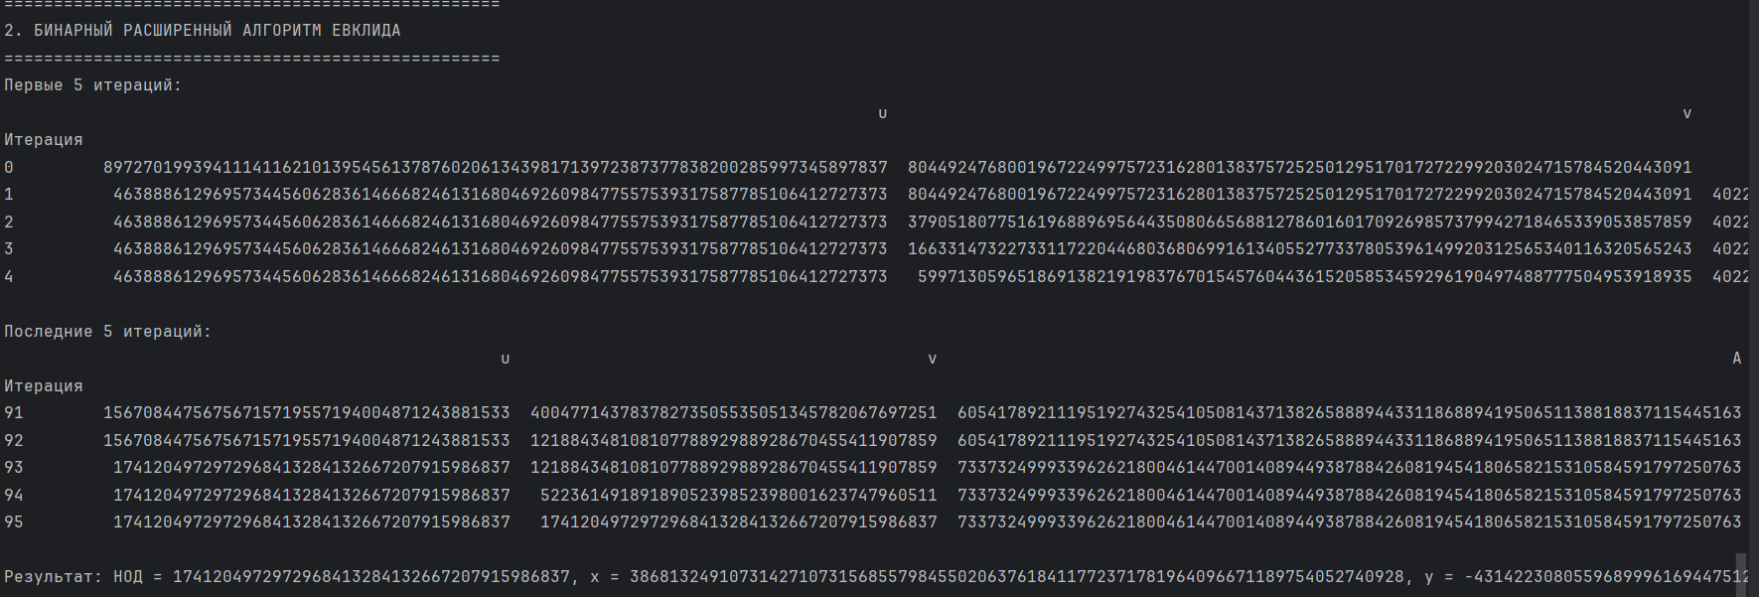
Рис. 14 - Бинарный расширенный алгоритм для чисел 3а, 3б

Таблица работы бинарного алгоритма для третьей пары. Подтверждает его работоспособность и позволяет оценить количество итераций на предельно больших данных.
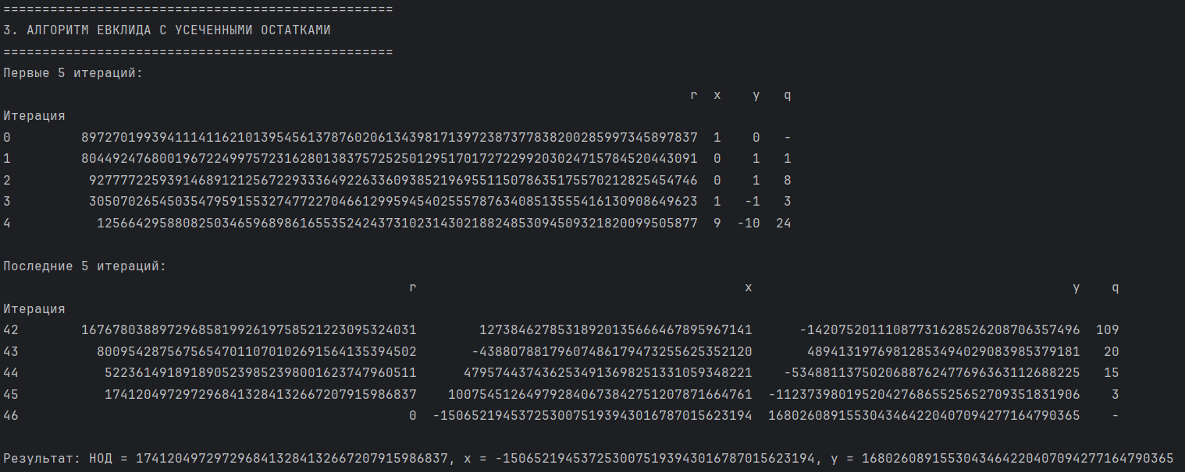
Рис. 15 - Алгоритм с усечёнными остатками для чисел 3а, 3б

Протокол выполнения алгоритма с усечёнными остатками для третьей пары. Наглядно демонстрирует его эффективность по количеству итераций на больших числах.

Рис. 16 - Связь между коэффициентами

Общая формула, показывающая эквивалентность различных линейных представлений НОД, найденных для третьей пары чисел. Подтверждает математическую корректность всех трёх алгоритмов.

Выводы
В результате выполнения лабораторной работы было реализовано три алгоритма нахождения наибольшего общего делителя. Было замерено время работы каждого алгоритма. На основе полученных данных можно сделать вывод, что для исходных пар чисел расширенный алгоритм Евклида с «усеченными» остатками эффективнее других алгоритмов. Расширенный бинарный алгоритм Евклида уступает остальным в скорости. Заметим, что бинарный алгоритм дает больше итераций, тогда как алгоритм с «усеченными» остатками дает итераций меньше всех остальных, путем сравнения, полученного на i-ом шаге алгоритма остатка с половиной делителя. Также можно отметить, что с помощью разных алгоритмов мы получили разные линейные представления наибольшего общего делителя.

ПРИЛОЖЕНИЕ А
Листинг программы на языке Python:
import pandas as pd
import time

# УСЛОВИЕ ЗАДАЧИ #
# Для каждой пары чисел найти наибольший общий делитель и его линейное представление #
number_1A = 8871202961555596813
number_1B = 13611193777426268591
number_2A = 1344736891785207967014805501207972142729
number_2B = 1829345640050719529841661234441453278281
number_3A = 8972701993941114116210139545613787602061343981713972387377838200285997345897837
number_3B = 8044924768001967224997572316280138375725250129517017272299203024715784520443091

# === РАСШИРЕННЫЙ ЕВКЛИД (ИСПРАВЛЕННЫЙ) ===
def extended_gcd(a, b):
# Нормализация: a >= b
swapped = False
if a < b:
a, b = b, a
swapped = True

r_data = [a, b]
x_data = [1, 0]
y_data = [0, 1]
q_data = [0]
i = 1

while r_data[i] != 0:
q = r_data[i - 1] // r_data[i]
q_data.append(q)

r = r_data[i - 1] % r_data[i]
r_data.append(r)

x = x_data[i - 1] - q * x_data[i]
x_data.append(x)

y = y_data[i - 1] - q * y_data[i]
y_data.append(y)

i += 1

gcd = r_data[i - 1]
x_res = x_data[i - 1]
y_res = y_data[i - 1]

# Корректировка если числа были поменяны местами
if swapped:
x_res, y_res = y_res, x_res

q_data.append(0)

# Создаем DataFrame с нумерацией итераций
df = pd.DataFrame({'r': r_data, 'x': x_data, 'y': y_data, 'q': q_data})
df.index.name = 'Итерация'

# Сохраняем количество итераций для сравнения производительности
iterations_count = len(df)

# Показываем только первые 5 + последние 5 строк, если > 20 итераций
if len(df) > 20:
print("Первые 5 итераций:")
print(df.head(5).to_string())
print("\nПоследние 5 итераций:")
print(df.tail(5).to_string())
else:
print(df.to_string())

return gcd, x_res, y_res, iterations_count

# === БИНАРНЫЙ РАСШИРЕННЫЙ ЕВКЛИД ===
def bin_extended_gcd(a, b):
swapped = False
if a < b:
a, b = b, a
swapped = True

# Сохраняем оригинальные a, b для коэффициентов
orig_a, orig_b = a, b

# Убираем общие степени 2
extra = 1
while a % 2 == 0 and b % 2 == 0:
a //= 2
b //= 2
extra *= 2

u, v = a, b
A, B, C, D = 1, 0, 0, 1 # u = A*a + B*b, v = C*a + D*b
table = []
iteration = 0

while u != 0:
iteration += 1
# Убираем степени 2 у u
while u % 2 == 0:
u //= 2
if A % 2 == 0 and B % 2 == 0:
A //= 2;
B //= 2
else:
A = (A + orig_b) // 2
B = (B - orig_a) // 2

# Убираем степени 2 у v
while v % 2 == 0:
v //= 2
if C % 2 == 0 and D % 2 == 0:
C //= 2;
D //= 2
else:
C = (C + orig_b) // 2
D = (D - orig_a) // 2

# Записываем состояние ДО вычитания
table.append([u, v, A, B, C, D])

# Вычитаем меньшее из большего
if u >= v:
u, A, B = u - v, A - C, B - D
else:
v, C, D = v - u, C - A, D - B

# Финальный НОД
gcd = extra * v
x, y = C, D # v = C*a + D*b → gcd = C*orig_a + D*orig_b

# Корректировка если числа были поменяны местами
if swapped:
x, y = y, x

# Таблица: только нужные строки
df = pd.DataFrame(table, columns=['u', 'v', 'A', 'B', 'C', 'D'])
df.index.name = 'Итерация'

# Сохраняем количество итераций для сравнения производительности
iterations_count = len(df)

if len(df) > 20:
print("Первые 5 итераций:")
print(df.head(5).to_string())
print("\nПоследние 5 итераций:")
print(df.tail(5).to_string())
else:
print(df.to_string())

return gcd, x, y, iterations_count

# === АЛГОРИТМ ЕВКЛИДА С УСЕЧЕННЫМИ ОСТАТКАМИ ===
def ost_gcd(a, b):
swapped = False
if a < b:
a, b = b, a
swapped = True

q_data = ['-']
x_data = [1, 0]
y_data = [0, 1]
r_data = [a]
x0, x1, y0, y1, i = 1, 0, 0, 1, 1
while b:
q = a // b
q_data.append(q)
a, b, r = b, a % b, b
r_data.append(r)
x0, x1 = x1, x0 - x1 * q
y0, y1 = y1, y0 - y1 * q
if b > r >> 1:
b = r - b
x1, y1 = x0 - x1, y0 - y1
x_data.append(x0)
y_data.append(y0)
x_res = x0
y_res = y0
i += 1
q_data.append('-')
r_data.append('0')

# Корректировка если числа были поменяны местами
if swapped:
x_res, y_res = y_res, x_res

# Создаем DataFrame с нумерацией итераций
df = pd.DataFrame({'r': r_data, 'x': x_data, 'y': y_data, 'q': q_data})
df.index.name = 'Итерация'

# Сохраняем количество итераций для сравнения производительности
iterations_count = len(df)

# Показываем только первые 5 + последние 5 строк, если > 20 итераций
if len(df) > 20:
print("Первые 5 итераций:")
print(df.head(5).to_string())
print("\nПоследние 5 итераций:")
print(df.tail(5).to_string())
else:
print(df.to_string())

return a, x_res, y_res, iterations_count

# === ФОРМУЛА ЛИНЕЙНЫХ ПРЕДСТАВЛЕНИЙ ===
def linear_representation_formula(a, b, gcd, x, y, algorithm_name):
"""
Общая формула всех линейных представлений:
x_k = x + k * (b // gcd)
y_k = y - k * (a // gcd)
где k ∈ ℤ
"""
if gcd == 0:
return

k_factor_b = b // gcd
k_factor_a = a // gcd

print(f"\n=== ФОРМУЛА ЛИНЕЙНЫХ ПРЕДСТАВЛЕНИЙ ({algorithm_name}) ===")
print(f"НОД({a}, {b}) = {gcd}")
print(f"Частное решение: {a}*({x}) + {b}*({y}) = {gcd}")
print(f"Общая формула: x = {x} + k*{k_factor_b}, y = {y} - k*{k_factor_a}")
print(f"Проверка: {a}*({x} + k*{k_factor_b}) + {b}*({y} - k*{k_factor_a}) = {gcd}")
print(f"где k ∈ ℤ (любое целое число)")

# === СРАВНЕНИЕ БЫСТРОДЕЙСТВИЯ ===
def performance_comparison(a, b, results):
"""
results = [(name, time, iterations, gcd, x, y), ...]
"""
print("\n" + "=" * 80)
print("СРАВНЕНИЕ БЫСТРОДЕЙСТВИЯ АЛГОРИТМОВ")
print("=" * 80)

# Таблица сравнения
comparison_df = pd.DataFrame({
'Алгоритм': [r[0] for r in results],
'Время (сек)': [r[1] for r in results],
'Итерации': [r[2] for r in results],
'НОД': [r[3] for r in results]
})

print(comparison_df.to_string(index=False))

# Анализ результатов
fastest = min(results, key=lambda x: x[1])
min_iterations = min(results, key=lambda x: x[2])

print(f"\nАНАЛИЗ РЕЗУЛЬТАТОВ:")
print(f"Самый быстрый алгоритм: {fastest[0]} ({fastest[1]:.6f} сек)")
print(f"Алгоритм с наименьшим числом итераций: {min_iterations[0]} ({min_iterations[2]} итераций)")

print(f"\nОБЪЯСНЕНИЕ РЕЗУЛЬТАТОВ:")
print("1. Бинарный алгоритм Евклида использует битовые операции вместо деления,")
print(" что делает его эффективнее для больших чисел.")
print("2. Алгоритм с усеченными остатками может уменьшать количество итераций")
print(" за счет выбора меньшего остатка на каждом шаге.")
print("3. Классический расширенный алгоритм Евклида наиболее прост в реализации,")
print(" но может быть менее эффективен для очень больших чисел.")

# === ПРОВЕРКА РАЗЛИЧНЫХ ПРЕДСТАВЛЕНИЙ ===
def validate_different_representations(a, b, representations):
"""
representations = [(name, x, y, gcd), ...]
"""
print("\n" + "=" * 80)
print("ПРОВЕРКА РАЗЛИЧНЫХ ЛИНЕЙНЫХ ПРЕДСТАВЛЕНИЙ")
print("=" * 80)

# Проверяем, что все алгоритмы нашли одинаковый НОД
gcds = [r[3] for r in representations]
if len(set(gcds)) == 1:
gcd = gcds[0]
print(f"✓ Все алгоритмы нашли одинаковый НОД: {gcd}")
else:
print("✗ Алгоритмы нашли разные НОД!")
return

# Проверяем корректность каждого представления
print(f"\nПРОВЕРКА КОРРЕКТНОСТИ:")
for name, x, y, gcd_val in representations:
check = a * x + b * y
status = "✓ КОРРЕКТНО" if check == gcd else "✗ ОШИБКА"
print(f"{name}: {a}*{x} + {b}*{y} = {check} {status}")

# Показываем связь между различными представлениями
if len(representations) >= 2:
print(f"\nСВЯЗЬ МЕЖДУ РАЗЛИЧНЫМИ ПРЕДСТАВЛЕНИЯМИ:")
for i in range(len(representations)):
for j in range(i + 1, len(representations)):
name1, x1, y1, _ = representations[i]
name2, x2, y2, _ = representations[j]

if gcd != 0:
k = (x2 - x1) // (b // gcd)
print(f"{name2} → {name1}: x = x + {k}*{b // gcd}, y = y - {k}*{a // gcd}")

# === ОБЩАЯ ФУНКЦИЯ ПРОВЕРКИ ===
def comprehensive_gcd_check(a, b, pair_name):
print("\n" + "=" * 100)
print(f"АНАЛИЗ ПАРЫ ЧИСЕЛ: {pair_name}")
print("=" * 100)
print(f"Число A: {a}")
print(f"Число B: {b}")

results = []
representations = []

# 1. Классический расширенный алгоритм Евклида
print(f"\n{'=' * 50}")
print("1. КЛАССИЧЕСКИЙ РАСШИРЕННЫЙ АЛГОРИТМ ЕВКЛИДА")
print(f"{'=' * 50}")
start_time = time.time()
gcd1, x1, y1, iter1 = extended_gcd(a, b)
time1 = time.time() - start_time
results.append(("Классический Евклид", time1, iter1, gcd1))
representations.append(("Классический Евклид", x1, y1, gcd1))
print(f"\nРезультат: НОД = {gcd1}, x = {x1}, y = {y1}")
linear_representation_formula(a, b, gcd1, x1, y1, "Классический Евклид")

# 2. Бинарный расширенный алгоритм Евклида
print(f"\n{'=' * 50}")
print("2. БИНАРНЫЙ РАСШИРЕННЫЙ АЛГОРИТМ ЕВКЛИДА")
print(f"{'=' * 50}")
start_time = time.time()
gcd2, x2, y2, iter2 = bin_extended_gcd(a, b)
time2 = time.time() - start_time
results.append(("Бинарный Евклид", time2, iter2, gcd2))
representations.append(("Бинарный Евклид", x2, y2, gcd2))
print(f"\nРезультат: НОД = {gcd2}, x = {x2}, y = {y2}")
linear_representation_formula(a, b, gcd2, x2, y2, "Бинарный Евклид")

# 3. Алгоритм с усеченными остатками
print(f"\n{'=' * 50}")
print("3. АЛГОРИТМ ЕВКЛИДА С УСЕЧЕННЫМИ ОСТАТКАМИ")
print(f"{'=' * 50}")
start_time = time.time()
gcd3, x3, y3, iter3 = ost_gcd(a, b)
time3 = time.time() - start_time
results.append(("С усеченными остатками", time3, iter3, gcd3))
representations.append(("С усеченными остатками", x3, y3, gcd3))
print(f"\nРезультат: НОД = {gcd3}, x = {x3}, y = {y3}")
linear_representation_formula(a, b, gcd3, x3, y3, "С усеченными остатками")

# 4. Сравнение производительности
performance_comparison(a, b, results)

# 5. Проверка различных представлений
validate_different_representations(a, b, representations)

# === ЗАПУСК АНАЛИЗА ДЛЯ ВСЕХ ПАР ЧИСЕЛ ===
print("ОТЧЕТ ПО АНАЛИЗУ АЛГОРИТМОВ НАХОЖДЕНИЯ НОД И ЛИНЕЙНЫХ ПРЕДСТАВЛЕНИЙ")
print("=" * 100)

# Пара 1
comprehensive_gcd_check(number_1A, number_1B, "ПАРА 1")

print("\n\n" + "=" * 100)
print("ПЕРЕХОД К СЛЕДУЮЩЕЙ ПАРЕ ЧИСЕЛ")
print("=" * 100)

# Пара 2
comprehensive_gcd_check(number_2A, number_2B, "ПАРА 2")

print("\n\n" + "=" * 100)
print("ПЕРЕХОД К СЛЕДУЮЩЕЙ ПАРЕ ЧИСЕЛ")
print("=" * 100)

# Пара 3
comprehensive_gcd_check(number_3A, number_3B, "ПАРА 3")

print("\n\n" + "=" * 100)
print("АНАЛИЗ ЗАВЕРШЕН")
print("=" * 100)

